第一步，安装GIT，下载连接
https://msysgit.googlecode.com/files/Git-1.8.4-preview20130916.exe
安装步骤请按下图一步一步NEXT
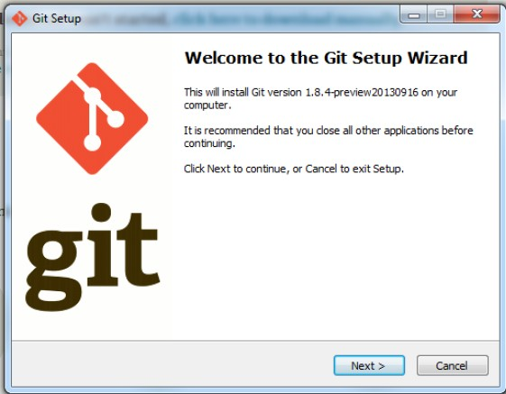
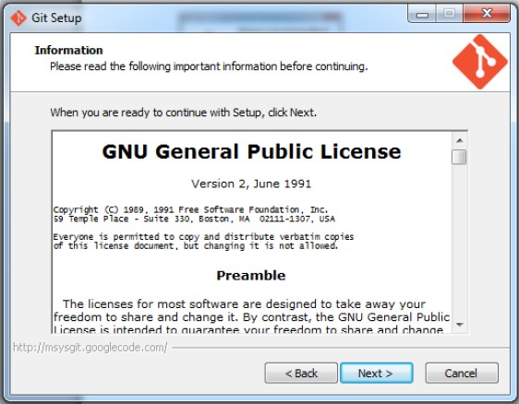
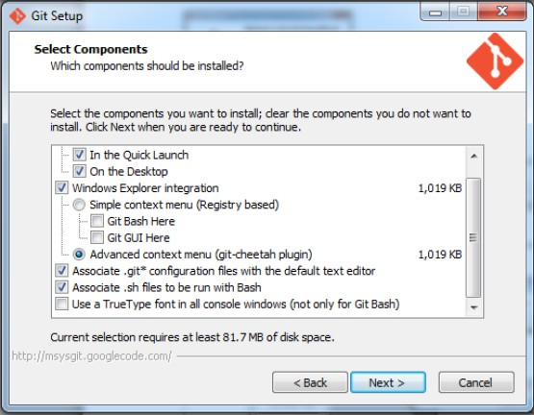
注意选择run git from the windows command prompt
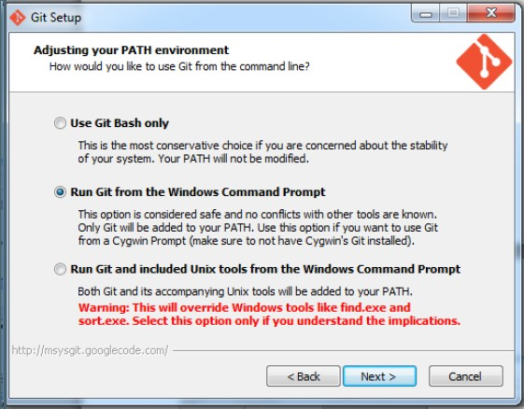

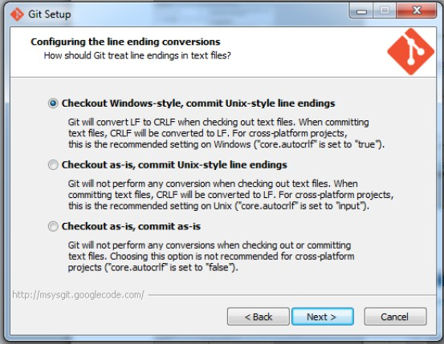
剩下的继续一步一步next直至安装完成
第二步：安装完成后打开电脑本地磁盘C盘，在根目录下新建一个文件夹，命名为GIT，然后打开GIT文件夹，空白处右键选择Git Bash
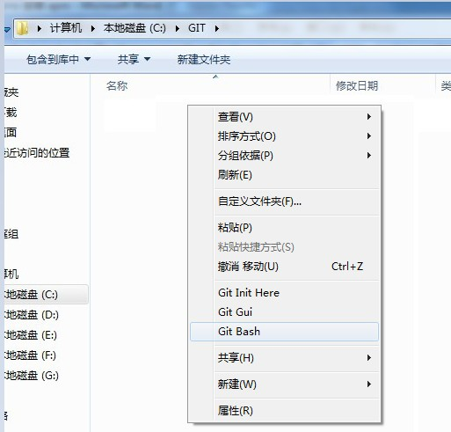

点击后会跳出一个命令行窗口
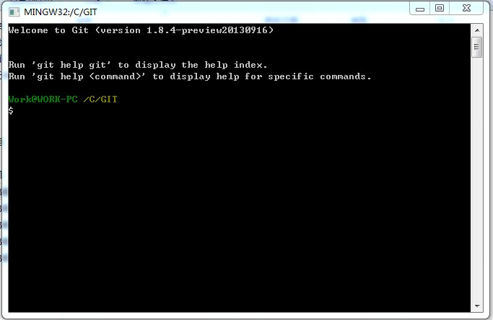
输入以下命令回车：git clone git://github.com/diydrones/ardupilot.git
程序会自动在GIT文件夹内创建一个ardupilot项目，并从网站上下载ardupilot源代码，请保持网络畅通
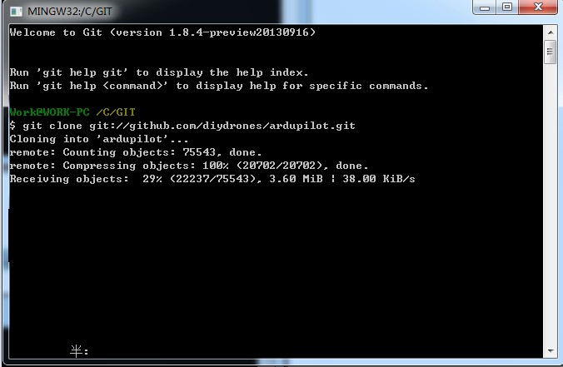

下载完成后提示如下
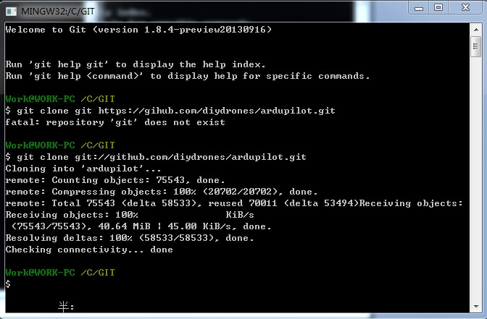
第三步：安装MHV_AVR_TOOLS下载连接
http://firmware.diydrones.com/Tools/Arduino/MHV_AVR_Tools_20121007.exe
这个安装直接下一步下一步就行了，没什么要注意的

第四步：安装最新版内嵌4.7.2版GCC的Ardupilot 专用Arduino IDE 下载地址
http://firmware.diydrones.com/Tools/Arduino/ArduPilot-Arduino-1.0.3-gcc-4.7.2-windows.zip
下载完成后请解压到C盘根目录
然后打开ArduPilot-Arduino-1.0.3-gcc-4.7.2-windows文件夹，找到arduino应用程序图标，鼠标右键选择发送快捷方式到桌面，方便使用
第五步：配置Arduino
打开Arduino，点击文件，参数设置
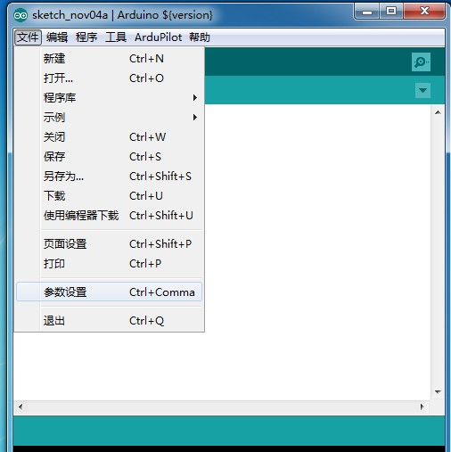
按下图将程序库指定到C:\GIT\ardupilot文件夹下，其它按下图勾选，注意不要勾选检查更新，这是个专用版本，务必不要更新，设置好后重启一次

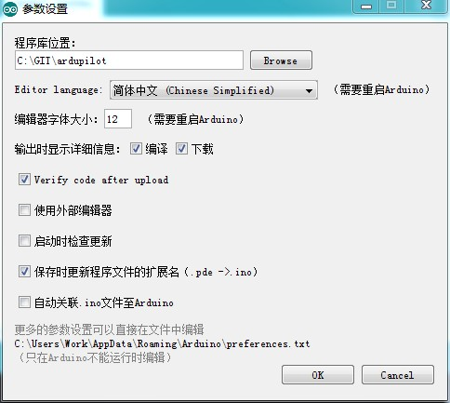

第六步：连接APM到电脑，打开Arduino，点击文件——程序库——选择Arducopter，这样就装入了APM固件直升机模式的源代码，当然你也可以选择APMrover（地面车辆）代码或者Arduplane（固定翼飞机）
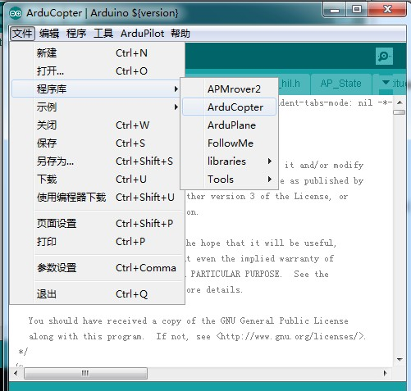
然后点击Ardupilot——HAL Board——Ardupilot Mega 2.X
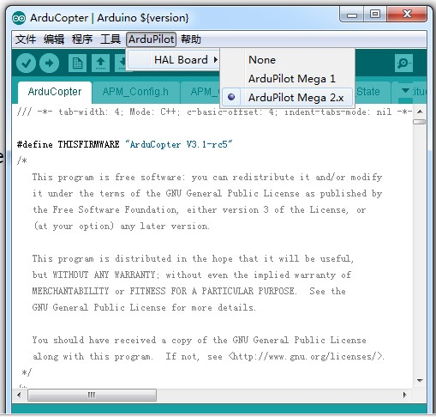
接着点工具，板卡选择Arduino Mega2560 or Mega ADK，并选择对应的com口，如果不知道com口，打开我的计算机属性——设备管理器查看（前提你已经安装了APM的USB驱动），做好这些配置后，你现在就可以点击左上角的进行编译看能不能通过编译了，或者直接点击将程序写入APM板。
备注:如果你是一步一步按以上步骤操作的，一般都可以通过编译；
如果你不是通过以上步骤下载的源代码，那么请把代码覆盖到GIT—ardupilot目录下，注意library文件夹的目录，否则可能无法通过编译；
如果你之前已经通过GIT下过一次代码或者GIT下的ardupilot目录不是空的，那重新下载时需要把原来的文件删除，否则会提示ardupilot文件夹不是空的，无法下载注意。

